Октобар.Дечја недеља-„Дете је дете,да га волите и разумете!“

Од 4.до 10.октобра обележева се Дечја недеља широм Србије.За мото ове манифестације изабрани су стихови Љубивоја Ршумовића „ Дете је дете,да га волите и разумете.“
Наша школа обележила је овај празник низом манифестација,сваки дан био је у знаку прославе Дечје недеље.Маскенбалом је започета Дечја недеља.Одржан је у матичној школи у Суботинцу,као и у издвојеним одељењима у Мозгову и Бовну. Млађим основцима у Суботинцу придружила су се и деца Предшколске установе „Лане“ у Суботинцу.И ове године уживали смо гледајући креативност наших основаца уз свесрдну помоћ учитељица и васпитачице.
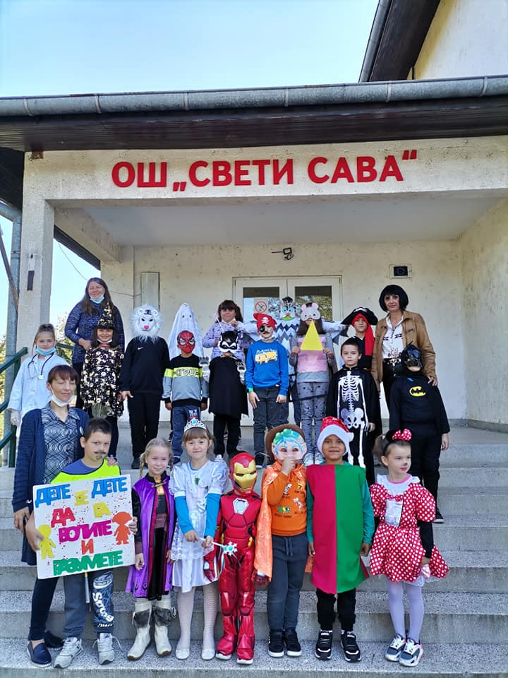
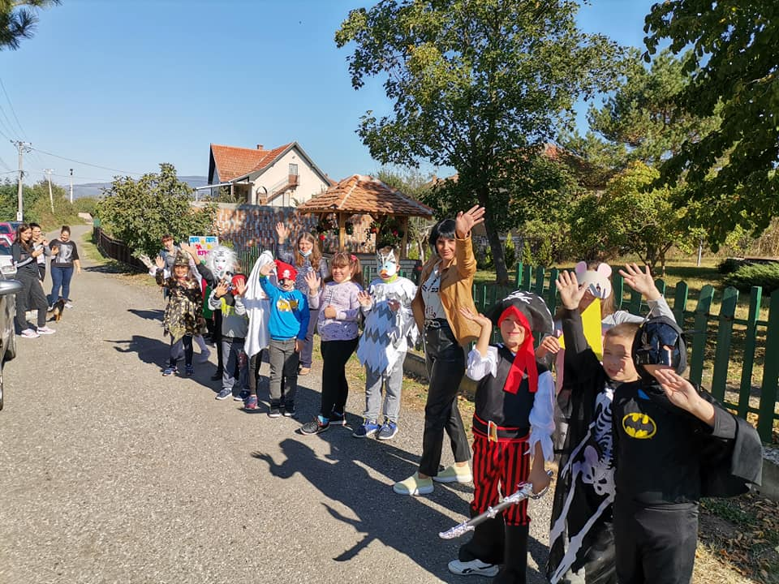
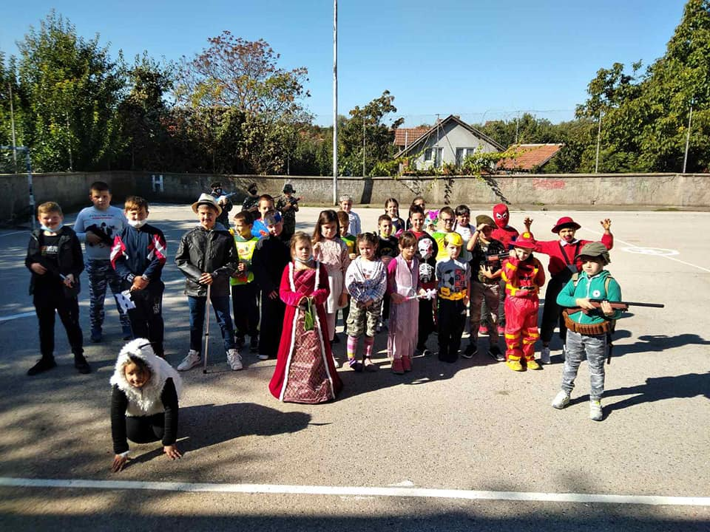
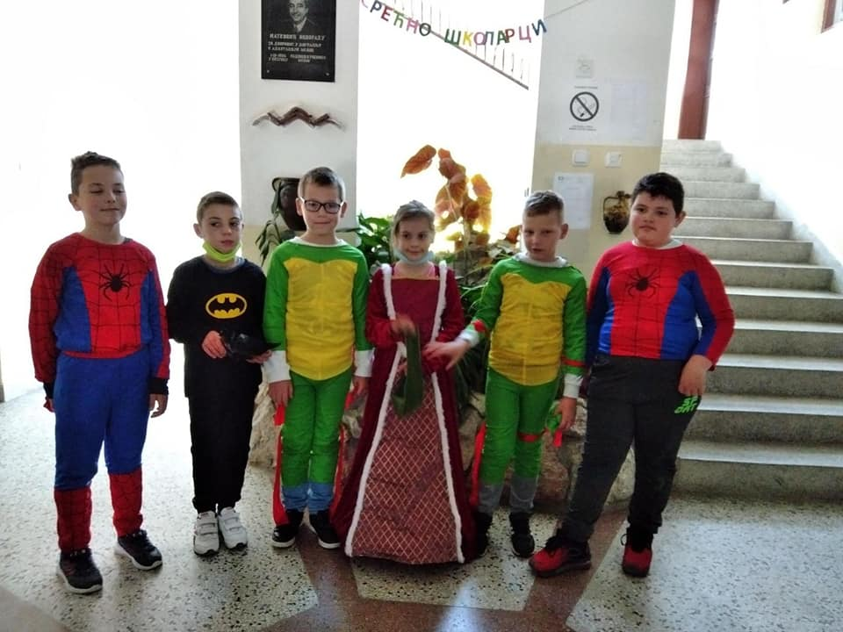
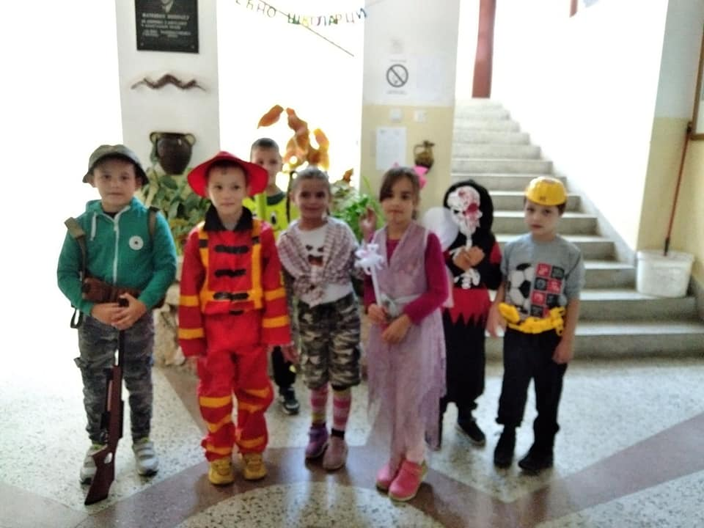
Други дан Дечје недеље у посету нашој школи били су писци Љиљана Крстић и Бошко Ломовић.Наши ученици уживали су у казивању стихова наших драгих писаца.
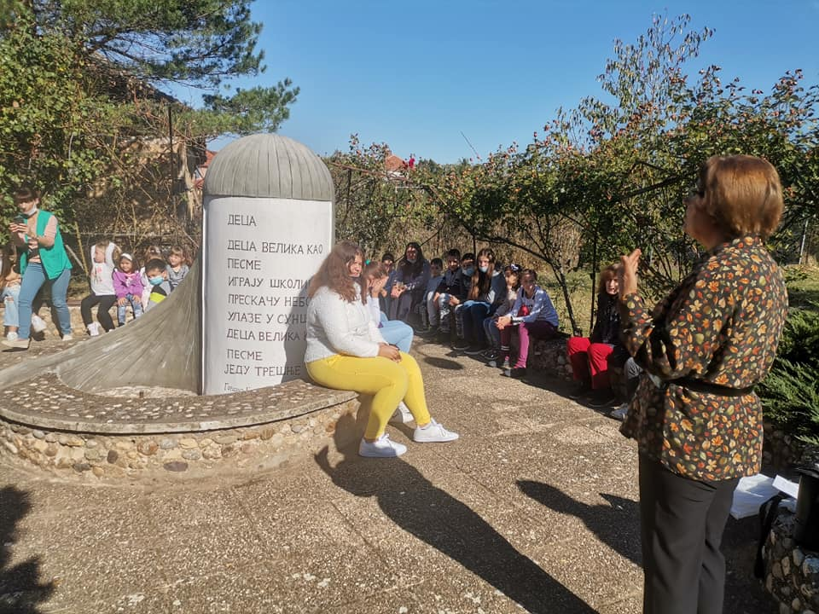
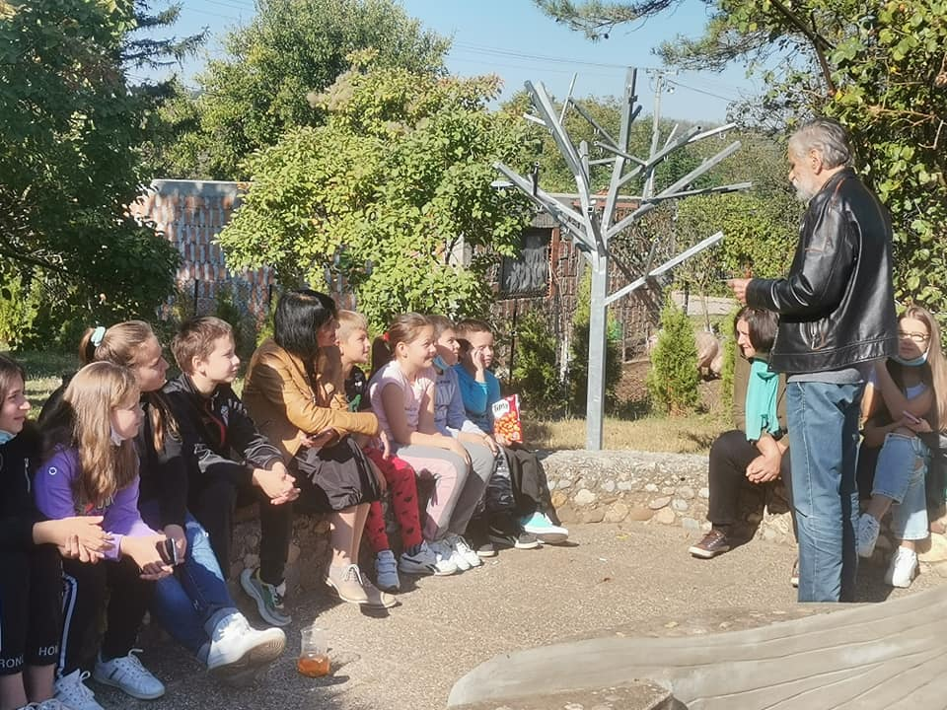
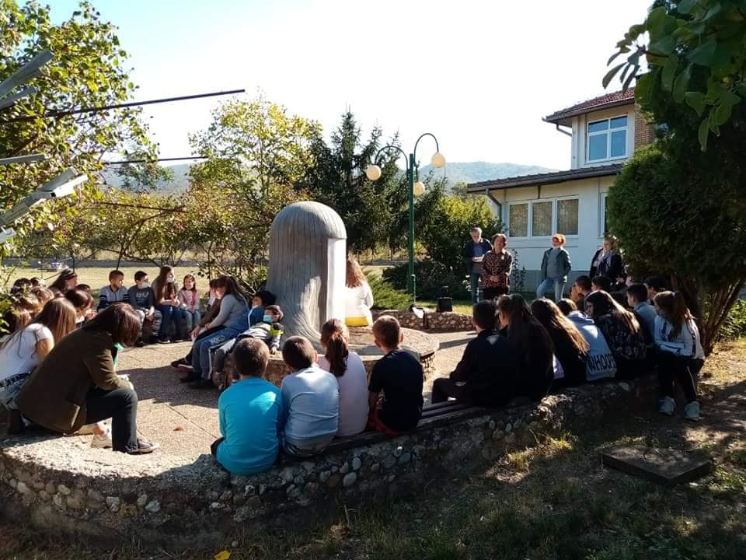
Дечја представа „Заљубљени витез“ ,Алексиначког аматерског позоришта обележила је трећи дан у Дечјој недељи.У представи су уживала деца у Суботинцу и Мозгову.
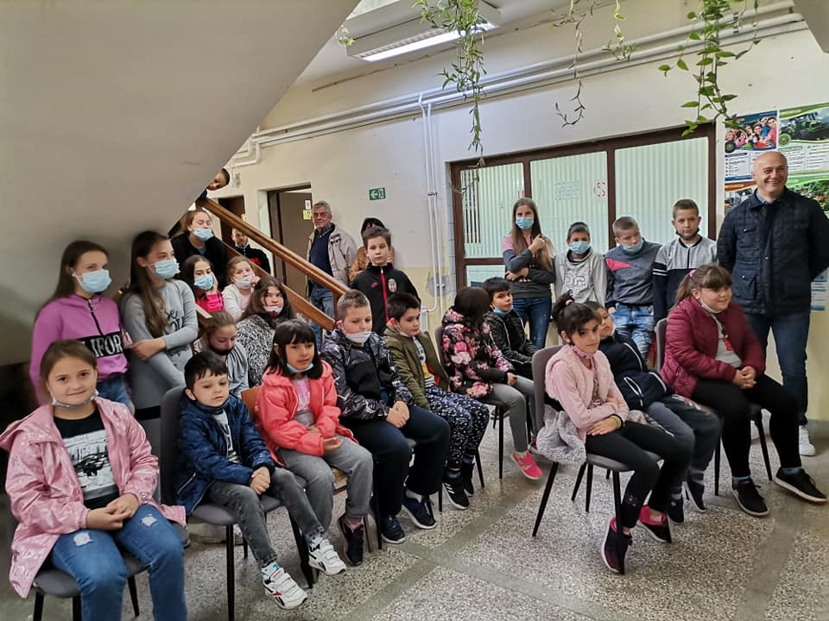
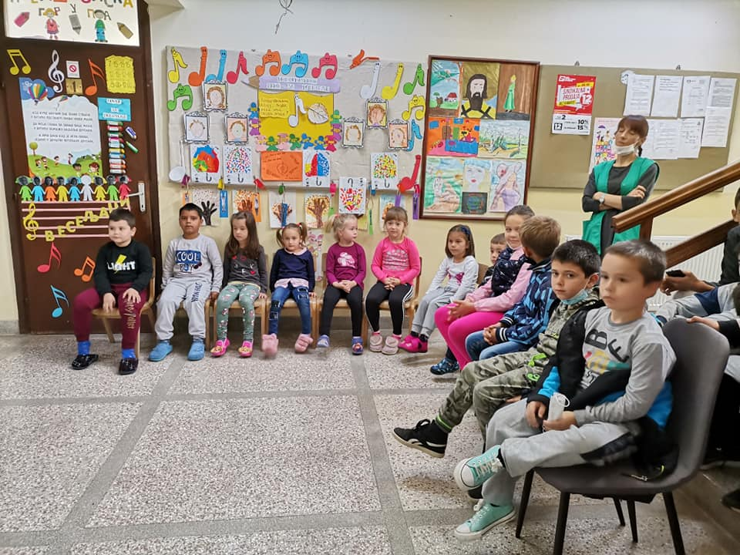
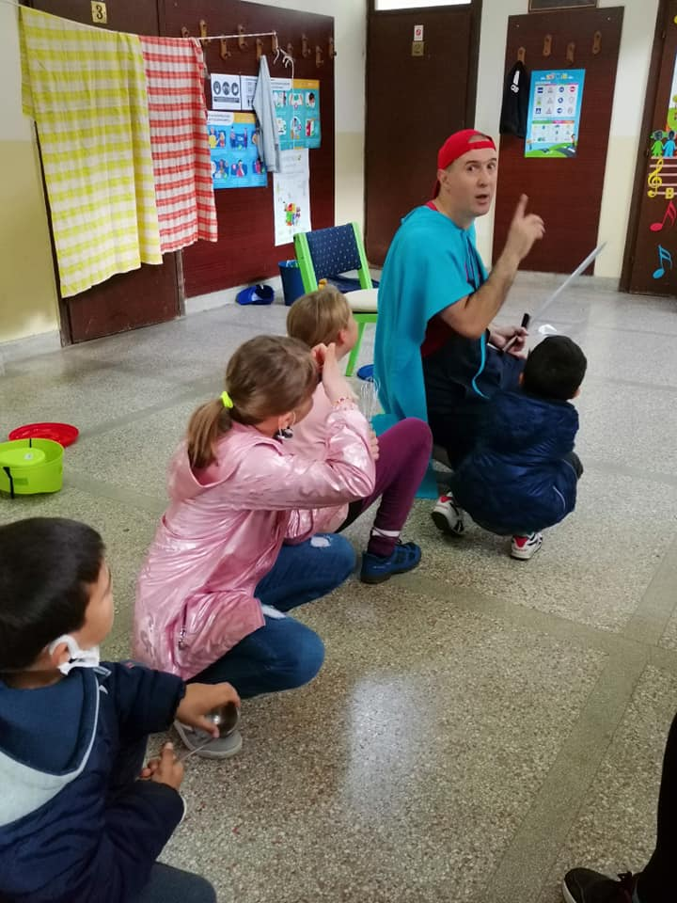
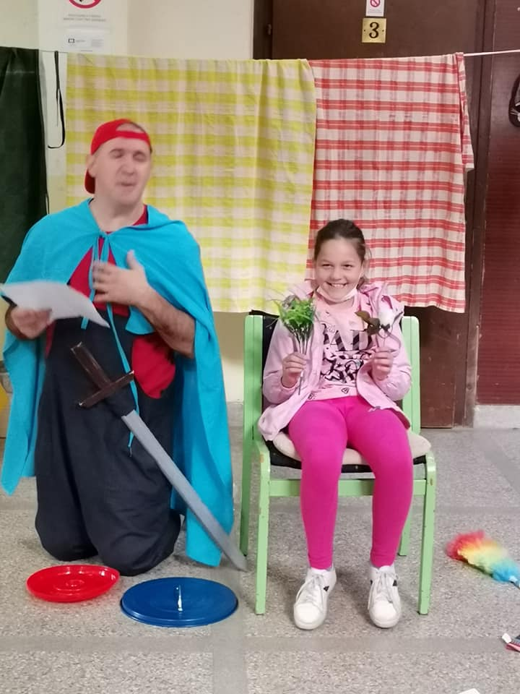
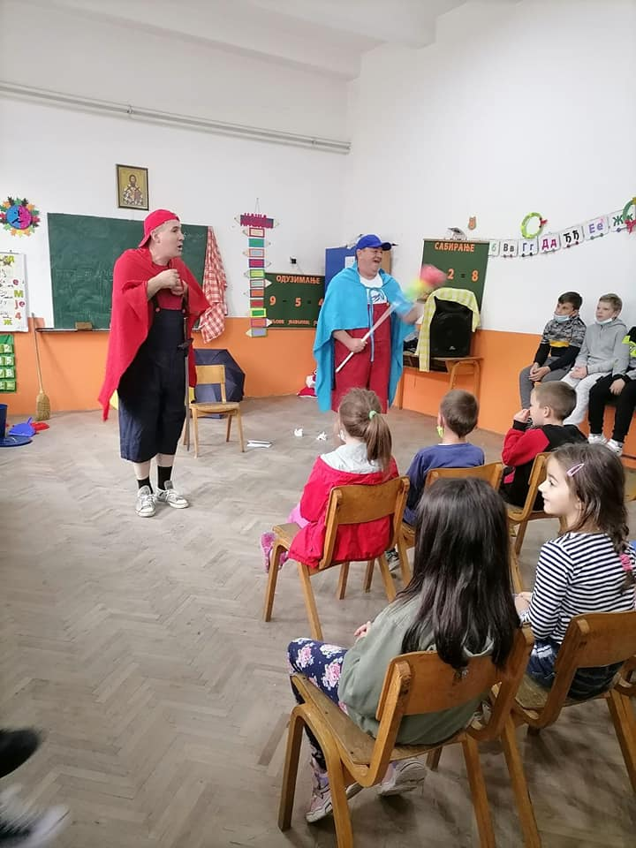
У Дечјој недељи један дан био је посвећен спортским активностима.Сунчане дан искористили смо да деца уживају напољу и опробају се у различитим спортским надметањима.
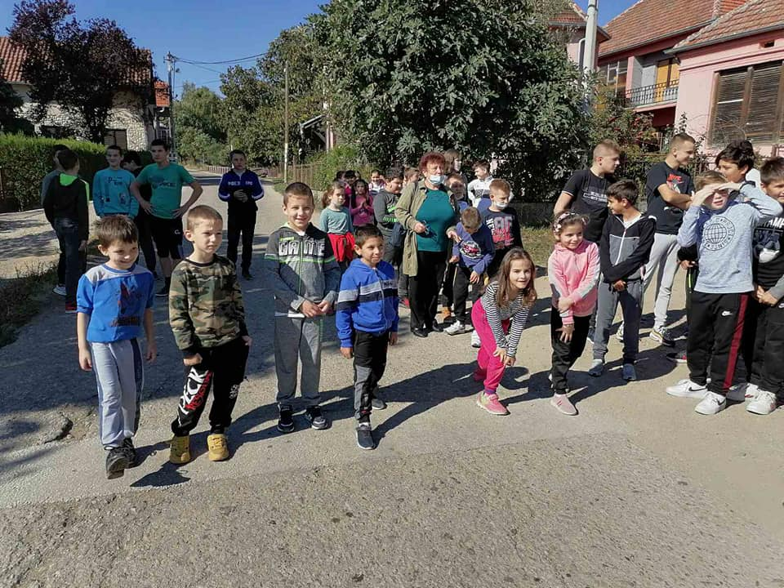
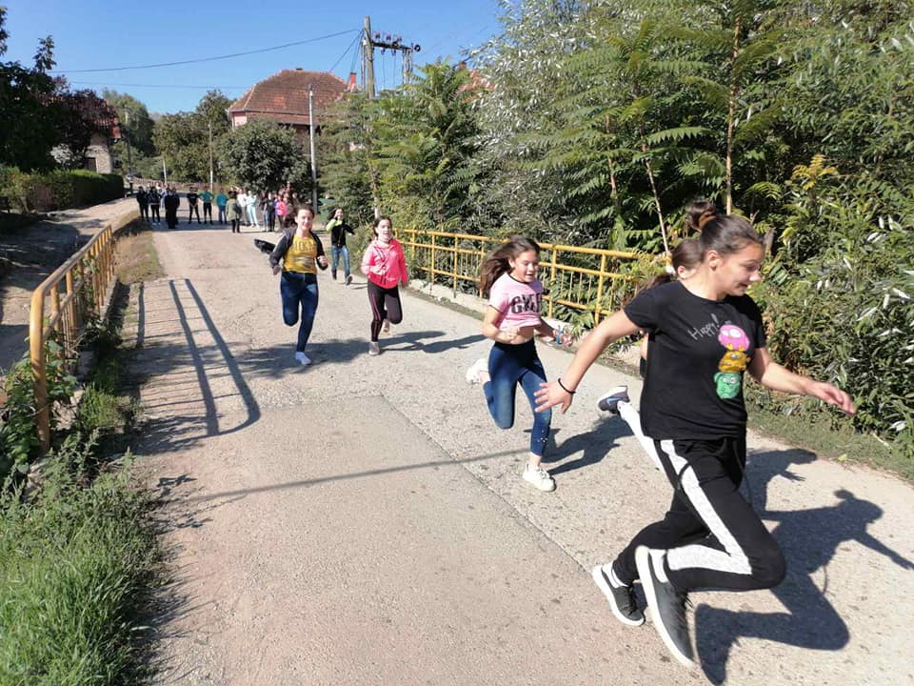
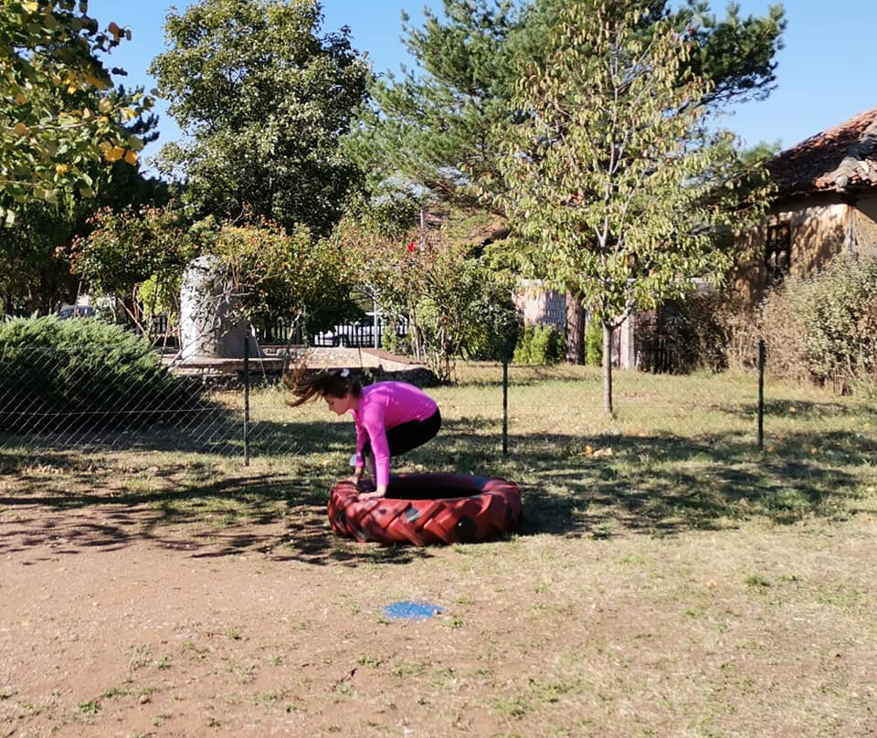
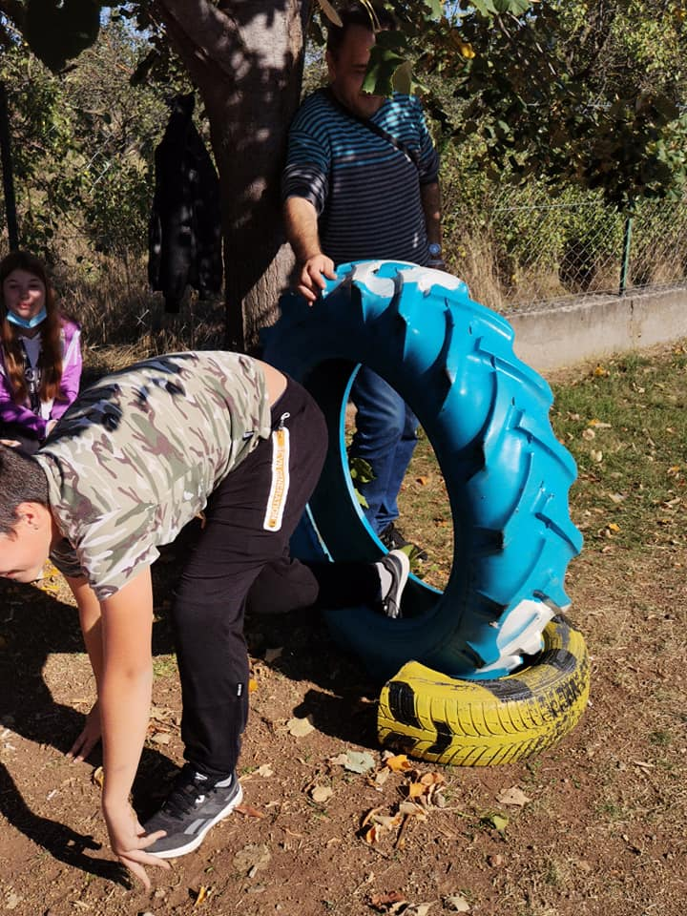
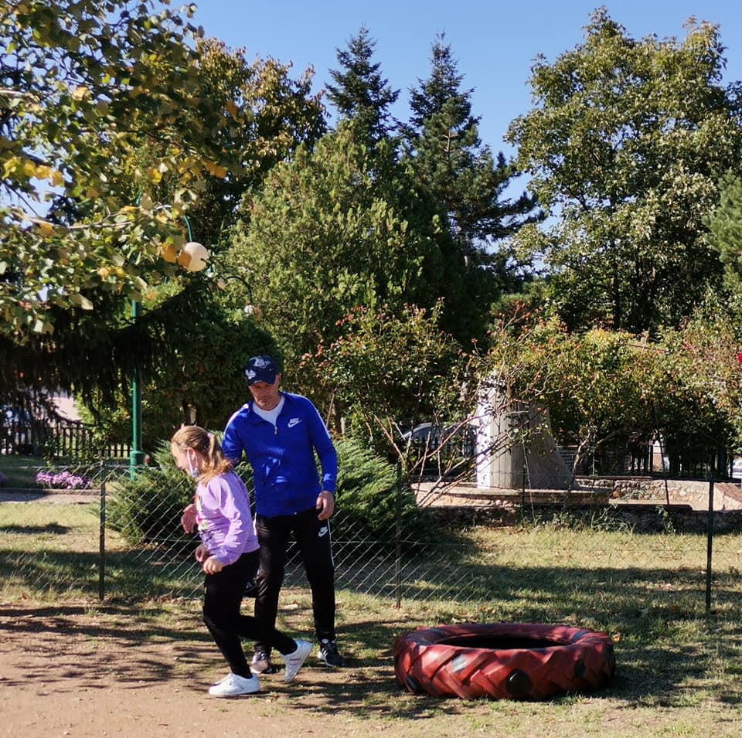
Ученица трећег разреда, Дуња Ивковић из Суботинца ,освојила је друго место на ликовном конкурсу Учитељског друштва на тему „Јесењи плодови“, организованог у оквиру Дечје недеље. Честитамо Дуњи и њеној учитељици Анити Аранђеловић.
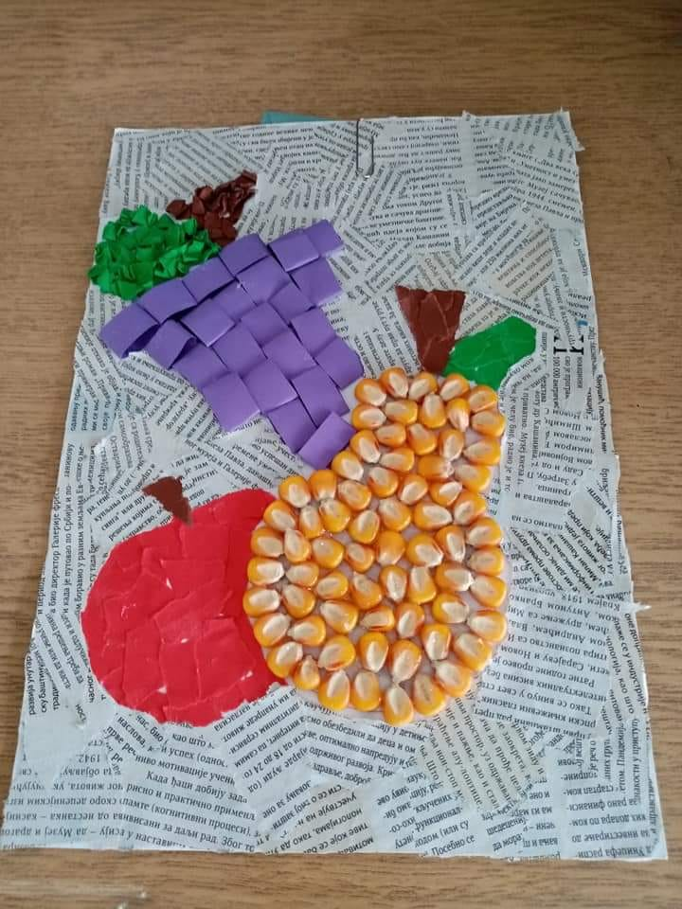
Ученици старијих разреда у Мозгову са наставницом билогије Слободанком Рогановић обележили су Међународни дан хране изложбом својих радова и тако још једном указали да је време за буђење личне одговорности и подизање колективне свести, нарочито ове године услед сложене ситуације са јавним здрављем. Мото овог празника био је „ Наше акције,наша будућност“ а традиционално се обележава 16.октобра.
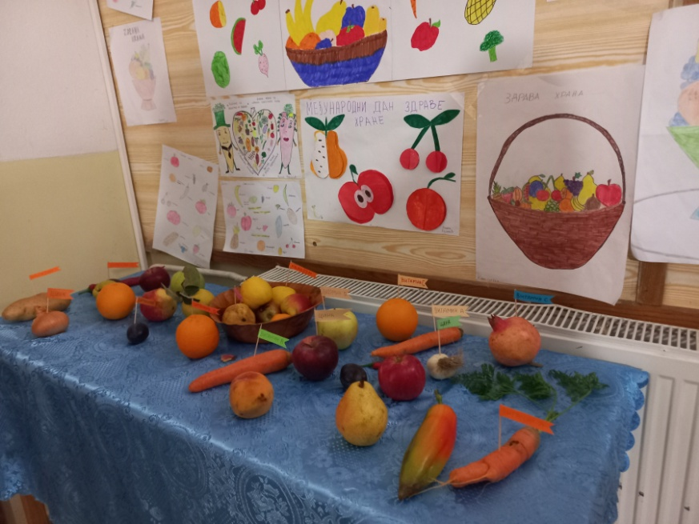
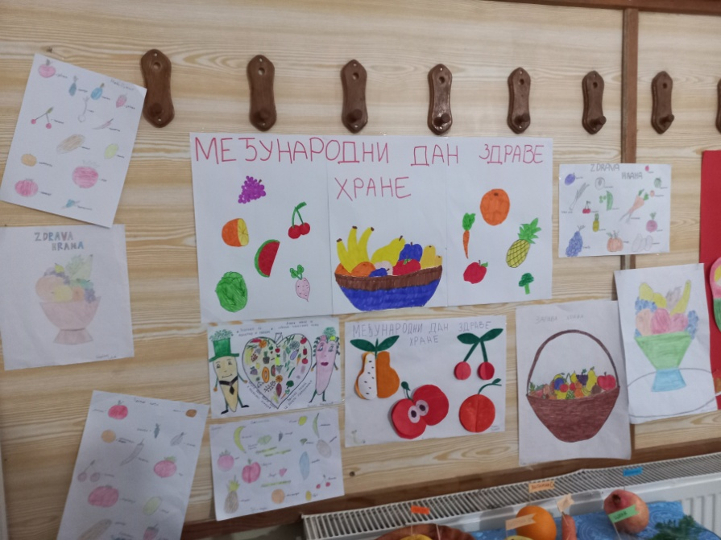
Крај октобра донео је нашој школи медаље у стоном тенису.У спортској хали у Алексинцу 20.октобра одржано је Општинско такмичење у стоном тенису,у појединачној и екипној конкуренцији.У конкуренцији пионирки Јана Адамовић,ученица осмог разреда у Суботинцу,освојила је златну медаљу,док је наша ученица Милица Стојановић , ученица осмог разреда у Мозгову освојила бронзану медаљу.У екипној конкуренцији Јана и Милица освојиле су златну медаљу. Ученик Никола Марјановић ,ученик осмог разреда у Суботинцу ,освојио је златну медаљу у конкуренцији пионира,док је ученик Давид Илић,такође ученик осмог разреда у Суботинцу, у овој конкуренцији освојио сребрну медаљу. Овај двојац поновио је успех наших пионирки освојивши златну медаљу у екипној конкуренцији. Честитамо нашим драгим ученицима ,који су поновили успех наших такмичара са ранијих такмичења у стоном тенису.Сада,можемо слободно рећи,већ традиционално ,наши ученици се увек са такмичења враћају са најсјајнијим одличјима.Део заслуга за овај успех припада и нашим наставницима физичког васпитања Бојану Младеновићу и Душану Милетићу.
